CURICULUNI VITAE
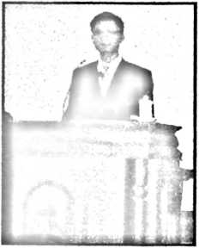
1990 di Polmas, anak
pasangan ayah Marthen
dan dibesarkan dalam
Hermanto lahir naHa
^{Pada} ^ggal 09 Maret
pertama dan tiga bersaudara buah kasih
Bembe dan ibu Tabhita Malla’. Lahir
keluarga sederhana dan mengecap pendidikan non-formal lewat
keluarga dan lingkungan, selain itu penulis juga mengecap
pendidikan formal di bangku sekolah. Menginjakkan kaki di bangku Sekolah Dasar (SD)
di SDN Inpres Rantekombiling, kec. Budong-Budong, Kab. Mamuju pada tahun 1996
dan tamat pada tahun 2002. Tahun 2002 melanjutkan study di tingkat Sekolah Menengah
Pertama (SMP) di SMPN 4 Budong-Budong kab. Mamuju dan tamat pada tahun 2005.
Sejanjutnya tahun 2005 melanjutkan study di tingkat Sekolah Menengah Atas (SMA) di
SMAN 1 Kalukku dan tamat pada tahun 2008. Tahun 2008 atas pilihan sendiri dan juga
dukungan dari orang tua dan keluarga, penulis memutuskan untuk melanjutkan study ke
jenjang Perguruan Tinggi yang berbasis teologi yakni Sekolah Tinggi Agama Kristen
Negeri (STAKN) Toraja dengan memilih jurusan Teologi Kependetaan, angkatan 2008.
Dan hanya karena pertolongan Tuhan sehingga dapat menyelesaikan studi SI tahun 201 o
dengan gelar sarjana teologi (S.Th).

